Контракт №
на поставку медицинского оборудования для оснащения медицинского кабинета

« » мая 2026 г. г. Киров

Муниципальное бюджетное общеобразовательное учреждение «Средняя общеобразовательная школа с углубленным изучением отдельных предметов №32» города Кирова, именуемое в дальнейшем «Заказчик», лице директора Старостиной Светланы Юрьевны, действующего на основании Устава, с одной стороны, и ______________________, в лице ____________________ именуемое в дальнейшем «Поставщик», действующей на основании Устава, с другой стороны, вместе именуемые в дальнейшем «Стороны», в соответствии с п.4 ч.1 ст.93 Федерального закона № 44-ФЗ от 05.04.2013 «О контрактной системе в сфере закупок товаров, работ, услуг для обеспечения государственных и муниципальных нужд», заключили настоящий контракт (далее - Контракт) о нижеследующем.

I. Предмет Контракта
1.1. Поставщик обязуется поставить медицинское оборудование для оснащения медицинского кабинета (далее - Товар), а Заказчик обязуется принять и оплатить Товар в порядке и на условиях, предусмотренных Контрактом.
1.2. Наименование, количество поставляемого Товара указаны в спецификации (приложение №1 к Контракту) характеристики поставляемого Товара указаны в описании приобретаемого товара (приложение №2 к Контракту), являющиеся неотъемлемой частью Контракта.
1.3. Идентификационный код закупки: 263434604074143450100100090000000244

II. Цена Контракта и порядок расчетов

2.1. Цена Контракта составляет (___________________) рублей 00 копейки, не облагается НДС.
2.2. Сумма, подлежащая уплате Заказчиком Поставщику, уменьшается на размер налогов, сборов и иных обязательных платежей в бюджеты бюджетной системы Российской Федерации, связанных с оплатой Контракта, если в соответствии с законодательством Российской Федерации о налогах и сборах такие налоги, сборы и иные обязательные платежи подлежат уплате в бюджеты бюджетной системы Российской Федерации Заказчиком.
2.3. Цена Контракта включает в себя: стоимость Товара, расходы, связанные с доставкой, разгрузкой – погрузкой, размещением в местах хранения Заказчика (в том числе доставкой на этаж), стоимость упаковки (тары), маркировки, страхование, таможенные платежи (пошлины), НДС, другие установленные налоги, сборы и иные расходы, связанные с исполнением Контракта.
2.4. Цена Контракта является твердой и определяется на весь срок исполнения Контракта, за исключением случаев, установленных Федеральным законом от 5 апреля 2013 г. N 44-ФЗ "О контрактной системе в сфере закупок товаров, работ, услуг для обеспечения государственных и муниципальных нужд" (далее – Закон № 44-ФЗ) и Контрактом.
Цена Контракта может быть снижена по соглашению Сторон без изменения, предусмотренного Контрактом, количества и качества поставляемого Товара и иных условий Контракта.
2.5. Источник финансирования Контракта – Средства бюджетных учреждений.
2.6. Выплата аванса при исполнении контракта, заключенного с участником закупки, указанным в части 1 или 2 статьи 37 Закона № 44-ФЗ, не допускается.
2.7. Расчеты между Заказчиком и Поставщиком производятся не позднее 7 рабочих дней с даты подписания Заказчиком товарной накладной (УПД). Датой оплаты Заказчиком поставленного товара считается дата списания денежных средств с лицевого счета Заказчика.
2.8. Оплата по Контракту осуществляется по безналичному расчету платежными поручениями путем перечисления Заказчиком денежных средств на расчетный счет Поставщика, указанный в Контракте.
В случае изменения расчетного счета Поставщик обязан в трехдневный срок с момента изменения расчетного счета в письменной форме сообщить об этом Заказчику, указав новые реквизиты расчетного счета. В противном случае все риски, связанные с перечислением Заказчиком денежных средств на указанный в Контракте счет Поставщика, несет Поставщик.
2.9. В случае невыполнения требования Заказчика об уплате неустоек (штрафов, пени) в срок, установленный таким требованием, Заказчик вправе произвести оплату по контракту за вычетом соответствующего размера неустойки (штрафа, пени). При этом оплата по контракту осуществляется на основании товарной накладной (УПД), в которой указываются: сумма, подлежащая оплате в соответствии с условиями заключенного контракта; размер неустойки (штрафа, пени), подлежащий взысканию; основания применения и порядок расчета неустойки (штрафа, пени) итоговая сумма, подлежащая оплате Поставщику по контракту.

III. Порядок, сроки и условия поставки
и приемки Товара
3.1. Поставщик самостоятельно доставляет Товар Заказчику по адресу: Российская Федерация, Кировская область, г. Киров, ул. Воровского, д. 126.
Срок поставки: с даты заключения контракта по 30 июля 2026 года включительно. Допускается досрочная поставка товара по согласованию с Заказчиком.
Поставщик не менее чем за 3 дня до осуществления поставки Товара направляет в адрес Заказчика уведомление о времени и дате доставки Товара в место доставки (уведомление может быть устным, поданным по средствам телефонной связи, электронной почты и другими способами).
3.2. Приемка Товара осуществляется путем передачи Поставщиком Товара и документов об оценке соответствия, предусмотренных правом Евразийского экономического союза и законодательством Российской Федерации, обязательных для данного вида Товара, а также иных документов, подтверждающих качество и безопасность Товара.
3.3. Заказчик проводит проверку соответствия наименования, количества и иных характеристик поставляемого Товара, сведениям, содержащимся в сопроводительных документах Поставщика.
3.4. В день поставки товара Поставщиком до Заказчика его приемка осуществляется по количеству грузовых (тарных) мест и/или весу брутто явным видимым повреждениям упаковки (тары). При этом подписание от лица Заказчика документа, подтверждающего доставку товара до Заказчика, свидетельствует только о принятии указанного количества грузовых (тарных) мест и/или веса брутто и не означает приемку товара по наименованию, количеству и иным характеристикам поставляемого товара, сведениям, содержащим в сопроводительных документах Поставщика.
3.5. Поставщик обеспечивает доставку Товара и разгрузку (в том числе доставку на этаж).
3.6. Для проверки предоставленных Поставщиком результатов, предусмотренных Контрактом, в части их соответствия условиям Контракта Заказчик проводит экспертизу. Экспертиза результатов, предусмотренных Контрактом, может проводиться Заказчиком своими силами или к ее проведению могут привлекаться эксперты, экспертные организации на основании контрактов, заключенных в соответствии с Законом № 44-ФЗ.
3.7. При выявлении несоответствия в поставленном товаре (наименования, количества, качества, в том случае выявления внешних признаков ненадлежащего качества товара, препятствующих дальнейшему использованию (нарушения целостности упаковки, повреждение содержимого и т.д.), препятствующих его приемке, формируется и подписывают мотивированный отказ от подписания документа о приемке с указание причин такого отказа и сроков их устранения.
3.8. В случае получения в соответствии с пунктом 3.7. контракта мотивированного отказа от подписания товарной накладной (УПД) Поставщик вправе устранить причины, указанные в таком мотивированном отказе, и направить
Заказчику товарную накладную (УПД) в порядке, предусмотренном настоящим разделом контракта.
3.9. Устранение недостатков, выявленных во время приемки Товара, производится Поставщиком за свой счет в срок, согласованный с Заказчиком, но не превышающий 7 (семи) календарных дней с даты получения мотивированного отказа от подписания товарной накладной (УПД).
3.10. В течении 20 (двадцати) рабочих дней, следующих за днём поступления товарной накладной (УПД) Заказчик подписывает товарную накладную (УПД) или формирует мотивированный отказ от подписания товарной накладной (УПД) с указанием причин такого отказа.
3.11. Датой приемки товара считается дата, указанная в товарной накладной (УПД), подписанной Заказчиком.
3.12. Во всех случаях, влекущих возврат Товара Поставщику, Заказчик обязан обеспечить сохранность этого Товара до момента фактического его возврата. Возврат (замена) Товара осуществляется силами и за счет средств Поставщика. Расходы, понесенные Заказчиком в связи с принятием Товара на ответственное хранение и (или) его возвратом (заменой), подлежат возмещению Поставщиком.
3.13. Право собственности и риск случайной гибели или порчи Товара переходит от Поставщика к Заказчику с момента приемки Товара Заказчиком и подписания Сторонами товарной накладной (УПД).
3.14. Заказчик вправе не отказывать в приемке поставленного Товара в случае выявления несоответствия Товара условиям Контракта, если выявленное несоответствие не препятствует приемке этого Товара и устранено Поставщиком.

IV. Взаимодействие Сторон
4.1. Поставщик обязан:
4.1.1. Поставить Товар в порядке, количестве, в срок и на условиях, предусмотренных Контрактом и Спецификацией (приложение № 1 к настоящему Контракту) с оформлением товарной накладной (УПД).
4.1.2. Обеспечить соответствие поставляемого Товара требованиям качества, безопасности жизни и здоровья, а также иным требованиям безопасности (санитарным нормам и правилам, государственным стандартам), сертификации, лицензирования, установленным законодательством Российской Федерации и Контрактом.
4.1.3. Предоставить документы, подтверждающие соответствие поставляемого Товара требованиям, указанным в пункте 4.1.2.
4.1.4. Обеспечить за свой счет устранение выявленных недостатков Товара или осуществить его соответствующую замену в порядке и на условиях, предусмотренных Контрактом.
4.1.5. Предоставлять Заказчику по его требованию документы, относящиеся к предмету Контракта, а также своевременно предоставлять Заказчику достоверную информацию о ходе исполнения своих обязательств, в том числе о сложностях, возникающих при исполнении Контракта.
4.1.6. Осуществить поставку Товара в соответствии со спецификацией.
4.2. Поставщик вправе:
4.2.1. требовать от Заказчика произвести приемку Товара в порядке и в сроки, предусмотренные Контрактом;
4.2.2. требовать своевременной оплаты на условиях, установленных Контрактом, надлежащим образом поставленного и принятого Заказчиком Товара;
4.2.3. требовать возмещения убытков, уплаты неустоек (штрафов, пеней) в соответствии с разделом VI Контракта;
4.2.4. по согласованию с Заказчиком (путем заключения дополнительного соглашения) поставить Товар, качество, технические и функциональные характеристики которого являются улучшенными по сравнению с качеством и соответствующими техническими и функциональными характеристиками, указанными в Контракте.
4.3. Заказчик обязуется:
4.3.1. обеспечить своевременную приемку и оплату поставленного Товара надлежащего качества в порядке и сроки, предусмотренные Контрактом;
4.3.2. принять решение об одностороннем отказе от исполнения Контракта в случае, если в ходе исполнения Контракта установлено, что Поставщик и (или) поставляемый Товар не соответствуют требованиям к участникам закупки и (или) поставляемому товару или представил недостоверную информацию о своем соответствии и (или) соответствии поставляемого Товара таким требованиям, что позволило ему стать победителем определения поставщика;
4.3.3. в случае принятия решения об одностороннем отказе от исполнения Контракта направляет такое решение Поставщику;
4.3.4. требовать уплаты неустоек (штрафов, пеней) в соответствии с разделом VI Контракта;
4.3.5. провести экспертизу поставленного Товара для проверки его соответствия условиям Контракта в соответствии с Законом № 44-ФЗ.
4.4. Заказчик вправе:
4.4.1. требовать от Поставщика надлежащего исполнения обязательств по Контракту;
4.4.2. требовать от Поставщика своевременного устранения недостатков, выявленных в ходе приемки;
4.4.3. проверять ход и качество выполнения Поставщиком условий Контракта без вмешательства в оперативно-хозяйственную деятельность Поставщика;
4.4.4. требовать возмещения убытков в соответствии с разделом VI Контракта, причиненных по вине Поставщика;
4.4.5. отказаться от приемки и оплаты Товара, не соответствующего условиям Контракта;
4.4.6. принять решение об одностороннем отказе от исполнения Контракта в соответствии с гражданским законодательством;
4.4.7. до принятия решения об одностороннем отказе от исполнения Контракта провести экспертизу поставленного Товара с привлечением экспертов, экспертных организаций;

V. Качество Товара
5.1. Поставщик гарантирует, что поставляемый Товар соответствует требованиям, установленным Контрактом.
5.2. Поставщик гарантирует безопасность Товара в соответствии с требованиями, установленными к данному виду товара правом Евразийского экономического союза и законодательством Российской Федерации.
Поставляемый товар должен соответствовать действующим в Российской Федерации стандартам, техническим регламентам, санитарным и фитосанитарным нормам.
5.3. Товар должен быть упакован и замаркирован в соответствии с действующими стандартами.
Поставщик поставляет Товар в упаковке завода-изготовителя, позволяющей транспортировать его любым видом транспорта на любое расстояние, предохранять от повреждений, загрязнений, утраты товарного вида и порчи при его перевозке с учетом возможных перегрузок в пути и длительного хранения.
5.4. Гарантии качества товара должны быть предоставлены на весь объем поставляемого товара. Срок предоставления гарантийных обязательств 12 месяцев с даты подписания Заказчиком документа о приемке. Поставщик обязуется возместить весь совокупный объем расходов Заказчика в случае наступления гарантийных обязательств, в пределах предложенной цены контракта.

VI. Ответственность Сторон
- 6.1. В случае просрочки исполнения Заказчиком обязательств, предусмотренных Контрактом, а также в иных случаях неисполнения или ненадлежащего исполнения Заказчиком обязательств, предусмотренных Контрактом, Поставщик вправе потребовать уплаты неустоек (штрафов, пеней).
- 6.2. Штрафы начисляются за ненадлежащее исполнение Заказчиком обязательств, предусмотренных Контрактом, за исключением просрочки исполнения обязательств, предусмотренных Контрактом. За каждый факт неисполнения Заказчиком обязательств, предусмотренных Контрактом, за исключением просрочки исполнения обязательств, предусмотренных Контрактом, размер штрафа устанавливается в размере 1000 рублей, если цена Контракта не превышает 3 млн. рублей (включительно).
- 6.3. Общая сумма начисленных штрафов за ненадлежащее исполнение Заказчиком обязательств, предусмотренных Контрактом, не может превышать цену Контракта.
- 6.4. Пеня начисляется за каждый день просрочки исполнения Заказчиком обязательства, предусмотренного Контрактом, начиная со дня, следующего после дня истечения установленного Контрактом срока исполнения обязательства. Такая пеня устанавливается в размере одной трехсотой действующей на дату уплаты пеней ключевой ставки Центрального банка Российской Федерации от не уплаченной в срок суммы.
- 6.5. В случае просрочки исполнения Поставщиком обязательств (в том числе гарантийного обязательства), предусмотренных Контрактом, а также в иных случаях неисполнения или ненадлежащего исполнения Поставщиком обязательств, предусмотренных Контрактом, Заказчик направляет Поставщику требование об уплате неустоек (штрафов, пеней).
- 6.6. За каждый факт неисполнения или ненадлежащего исполнения Поставщиком обязательства, которое не имеет стоимостного выражения, размер штрафа устанавливается в размере 1000 рублей, если цена Контракта не превышает 3 млн. рублей.
- 6.7. Общая сумма начисленных штрафов за неисполнение или ненадлежащее исполнение Поставщиком обязательств, предусмотренных Контрактом, не может превышать цену Контракта.
- 6.8. Пеня начисляется за каждый день просрочки исполнения Поставщиком обязательства, предусмотренного Контрактом, начиная со дня, следующего после дня истечения установленного Контрактом срока исполнения обязательства, и устанавливается в размере одной трехсотой действующей на дату уплаты пени ключевой ставки Центрального банка Российской Федерации от цены Контракта, уменьшенной на сумму, пропорциональную объему обязательств, предусмотренных Контрактом и фактически исполненных Поставщиком, за исключением случаев, если законодательством Российской Федерации установлен иной порядок начисления пени.
- 6.9. Сторона освобождается от уплаты неустойки (штрафа, пени), если докажет, что неисполнение или ненадлежащее исполнение обязательства, предусмотренного Контрактом, произошло вследствие непреодолимой силы или по вине другой стороны.
- 6.10. Сторона, которая не исполняет своего обязательства вследствие действия непреодолимой силы, должна в 5-дневный срок с момента возникновения указанных обстоятельств письменно известить другую сторону о препятствии и его влиянии на исполнение обязательств по контракту. Извещение должно содержать данные о характере обстоятельств, а также официальные документы, удостоверяющие наличие этих обстоятельств и дающие оценку их влияния на возможность исполнения Стороной своих обязательств по контракту. Достаточным подтверждением возникновения обстоятельств непреодолимой силы будет являться справка, выданная компетентным органом государственной власти/управления Российской Федерации.
- 6.11. Сторона, несвоевременно направившая извещение, предусмотренное в п. 6.10. контракта, возмещает другой Стороне понесенные последней убытки.
- 6.12. За каждый факт неисполнения или ненадлежащего исполнения Поставщиком обязательств, предусмотренных договором, за исключением просрочки исполнения обязательств (в том числе гарантийного обязательства), предусмотренных договором, размер штрафа устанавливается в размере _____________ рублей (10 процентов цены договора в случае, если цена договора не превышает 3 млн. рублей).
- 6.13. В случаях наступления обстоятельств непреодолимой силы, срок выполнения Стороной обязательств по контракту отодвигается соразмерно времени, в течение которого действуют эти обстоятельства и их последствия.
- 6.14. За ущерб, причиненный третьему лицу в процессе поставки товара, отвечает Поставщик, если не докажет, что ущерб был причинен вследствие обстоятельств, за которые отвечает Заказчик.
- 6.15. Риск случайного повреждения (порчи) или гибели товара лежит на Поставщике до момента исполнения им своего обязательства по поставке.
- 6.16. Ответственность за соблюдение требований охраны труда, техники безопасности, требований пожарной безопасности, экологических и санитарных норм при поставке Товара – односторонняя, возлагается на Поставщика.
6.17. В случае расторжения Контракта в связи с односторонним отказом Стороны от исполнения Контракта другая Сторона вправе потребовать возмещения только фактически понесенного ущерба, непосредственно обусловленного обстоятельствами, являющимися основанием для принятия решения об одностороннем отказе от исполнения Контракта.
VII. Рассмотрение и разрешение споров
7.1. Все споры или разногласия, возникающие между Сторонами по контракту или в связи с ним, разрешаются в претензионном порядке.
7.2. В случае невозможности разрешения разногласий спор может быть передан на разрешение в Арбитражный суд Кировской области.
7.4. В случае возникновения права требования оплаты неустойки (штрафов, пеней) от Поставщика, Заказчик принимает меры для взыскания неустойки (штрафов, пеней):
7.4.1. Не позднее 10 рабочих дней с момента возникновения права требования оплаты штрафа, связанного с неисполнением или ненадлежащим исполнением Поставщиком обязательств, предусмотренных контрактом, направлять Поставщику претензионное письмо с требованием оплаты в течение 10 дней с даты получения претензионного письма штрафа, рассчитанного в соответствии с положениями законодательства и условиями контракта.
7.4.2. Не позднее 10 рабочих дней с момента возникновения права требования оплаты пеней, связанного с просрочкой исполнения Поставщиком обязательств предусмотренных контрактом, либо одновременно с направлением Поставщику решения об одностороннем отказе от исполнения контракта, связанного с просрочкой исполнения обязательств Поставщиком, направлять Поставщику претензионное письмо с требованием оплаты в течение 10 дней с даты получения претензионного письма, пеней, рассчитанных в соответствии с положениями законодательства и условиями контракта.
7.4.3. При неоплате (отказе от уплаты) Поставщиком неустойки (штрафов, пеней), начисленной в соответствии с условиями контракта, по истечении срока, указанного в претензионном письме, в течение 20 рабочих дней с момента истечения срока, указанного в претензионном письме, направить в суд заявление с требованием оплаты неустойки (штрафов, пеней), рассчитанной в соответствии с положениями законодательства и условиями контракта.

VIII. Срок действия и порядок расторжения Контракта
8.1. Контракт вступает в силу с даты заключения контракта и действует по 25.12.2026. Окончание срока действия Контракта не влечет прекращения неисполненных обязательств Сторон по Контракту.
8.2. Расторжение Контракта допускается по соглашению Сторон, по решению суда или в связи с односторонним отказом Стороны от исполнения Контракта в соответствии с гражданским законодательством Российской Федерации в порядке, предусмотренном частями 9–23 статьи 95 Закона № 44-ФЗ.

IX. Прочие положения
9.1. Во всем, что не предусмотрено Контрактом, Стороны руководствуются законодательством Российской Федерации.
9.2. В случае изменения у какой-либо из Сторон местонахождения, названия, а также в случае реорганизации она обязана в течение десяти дней письменно известить об этом другую Сторону.
9.3. Изменение условий Контракта при его исполнении не допускается, за исключением случаев, предусмотренных статьей 95 Закона № 44-ФЗ.
9.4. Любые изменения и дополнения к контракту действительны лишь при условии, что они совершены в электронной форме и подписаны усиленными электронными подписями уполномоченных представителей сторон или совершены в письменной форме и подписаны уполномоченными представителями сторон.
9.5. При исполнении Контракта не допускается перемена Поставщика, за исключением случая, если новый поставщик является правопреемником Поставщика вследствие реорганизации юридического лица в форме преобразования, слияния или присоединения.
Передача прав и обязанностей по Контракту правопреемнику Поставщика осуществляется путем заключения соответствующего дополнительного соглашения к Контракту.
9.6. Стороны обязуются обеспечить конфиденциальность сведений, относящихся к предмету Контракта, и ставших им известными в ходе исполнения Контракта.
9.7. Контракт составлен в форме электронного документа, подписанного усиленными электронными подписями Сторон.
9.8. Оформление, обмен и подписание документов, в том числе бухгалтерских может осуществляться по телекоммуникационным каналам связи через оператора электронного документооборота, в том числе с использованием функционала веб-решения СБИС.

X. Перечень приложений
10. Неотъемлемой частью Контракта является следующие приложения:
- Спецификация (Приложение № 1к Контракту);
- Описание приобретаемого товара (Приложение №2 к Контракту)

XIII. Адреса и банковские реквизиты Сторон

ЗАКАЗЧИК | ПОСТАВЩИК
МБОУ СОШ с УИОП №32 города Кирова
Адрес: 610014, г. Киров, ул. Красина, д 49
ИНН 4346040741
КПП 434501001
ОКТМО 33701000
ОГРН 10343165337177
Департамент финансов администрации города Кирова (МБОУ СОШ с УИОП №32 города Кирова)
л/с 08909009029
р/с 03234643337010004000 в
ОКЦ № 4 ВВГУ БАНКА РОССИИ//УФК по Кировской области г. Киров
БИК 013304182
Счет банка 40102810345370000033
Тел./факс (833225-50-04

Директор

______________________С.Ю.Старостина

Приложение 1
к контракту на поставку
медицинского оборудования для оснащения медицинского кабинета
от « » мая 2026 г. № _________

Спецификация

№  п/п | Наименование товара | Ед.  изм. | Кол-во | Цена за единицу (руб.) | Стоимость товара, с учётом НДС (руб)
1

ИТОГО: Без НДС
Итого к оплате:
ЗАКАЗЧИК:  Директор  (должность)  ______________С.Ю. Старостина  (подпись, фамилия и инициалы)  __ _____________ 20__ г.  М.П. (при наличии печати) | ПОСТАВЩИК:  _________Директор___________  (должность)  ______________  (подпись, фамилия и инициалы)  __ _____________ 20__ г.  М.П. (при наличии печати)

Приложение 2
к контракту на поставку
медицинского оборудования для оснащения медицинского кабинета
от « » мая 2026 г. № _________

Описание объекта закупки
№  п/п | Наименование товара | Кол-во
1 | Весы медицинские  Весы медицинские ВЭМ-150-А3 Масса К  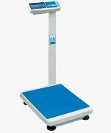 | 1
  Максимальная нагрузка 200 кг
  Материал платформыПластик/металл
  Точность50 г
  Единицы измеренияКг
2 | Ростомер медицинский  Ростомер Твес РП  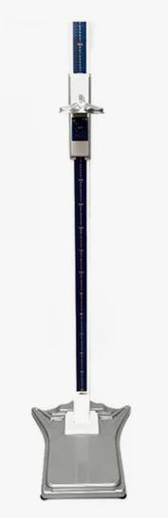  Тип Напольный  Вид Механический  Длина, мм 680  Ширина, мм 590  Высота, мм 2420  Наибольший предел измерения, мм 2200  Наименьший предел измерения, мм 800  Цена деления, мм 1 | 1
3 | Тонометр с набором возрастных манжет  Тонометр LD-80  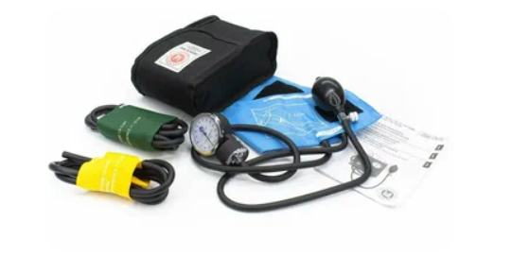  В комплекте — три хлопковые манжеты для окружности плеча: 7–12 см, 11–19 см и 18–26 см. На манжету нанесены специальные размерные метки  Металлический анероидный манометр.  Сетчатый фильтр обратного клапана нагнетателя предотвращает засорение прибора пылью. Металлический воздушный игольчатый клапан.  Диапазон измерения — 0–300 мм рт. ст.. Погрешность измерения — ±3 мм рт. ст..  Условия эксплуатации: температура — от +10 °С до +40 °С, влажность — 85% и ниже. Вес прибора — 351 г. Размер — 115×185×75 мм (потребительская упаковка).  Стетоскоп в комплект не входит.  Комплектация: манометр, 3 манжеты, нагнетатель, обратный клапан, воздушный клапан, сумочка, руководство по эксплуатации. | 2
4 | Стетофонендоскоп  CS Medica CS-421  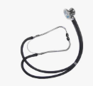  Длина трубок: 560 мм  Головка: двусторонняя, переключаемая  Материал головки: алюминий  Материал ушных дужек: алюминий  Цвет: черный  Система трубок: двухтрубная  Назначение: для детей и взрослых  В комплекте: запасные ушные оливы, 2 сменные мембраны и 3 воронки  Регистрационное удостоверение | 2
5 | Динамометр кистевой 2-х видов (для детей разных возрастных групп)  Динамометр электронный ДМЭР-30-0,5-2 шт  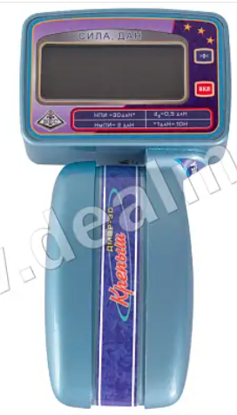  Наибольший предел измерения 30 даН  Наименьший предел измерения 2 даН  Допускаемая перегрузка 60 даН  Рабочий диапазон температур от +10 до +35 град.  Питание автономное от 1 элемента питания типа cr-2032  Напряжение 3 В  Масса 90 г  Динамометр электронный ДМЭР-120 ручной-2 шт  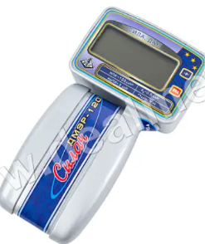  Наибольший предел измерения 120 даН  Наименьший предел измерения 2 даН  Дискретность отсчёта 0,5 даН  Время фиксирования величины силы на табло индикации 5 сек  Время автоматического отключения при не использовании 5 мин  Средний срок службы 6 лет  Элементы питания типа АА (по 1,5 В) - 3 шт (в комплект не входят)  Габаритные размеры 110х70х25/230х150х80 мм  Масса 0,7 кг | 4
6 | Портативный компрессорный небулайзер  Ингалятор компрессорный OMRON NE-C24 (NE-C801S-RU), Япония  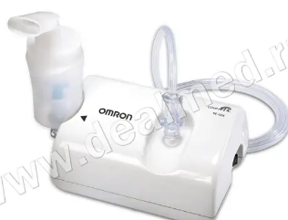  Средний размер частиц аэрозоля 3 мкм  Объем резервуара для лекарственных средств 2-7 мл  Остаточный объем лекарства 0.7 мл  Уровень шума 46 дБ  Аэрозоль % < 5 мкм 70%  Длина воздуховодной трубки 100 см  Габариты (ширина х высота х глубина) 142мм x 72мм x 98мм | 2
7 | Термометр медицинский, термометр медицинский бесконтактный  Термометр медицинский бесконтактный инфракрасный для тела, воды, воздуха B.Well WF-4000  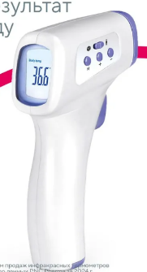  Тип Медицинский термометр  Вид термометраьИнфракрасный, Цифровой, Безртутный  Мин. время измерения, секь1  Применение термометратНалобный  Измерение температурыТела, Воздуха, Воды  Размеры, ммт153 х 93 х 41  Материал ABS пластик | 4
8 | Глюкометр с тест-полосками, ланцетами/скарификаторами  Глюкометр с принадлежностями Voice Diacont/Диаконт  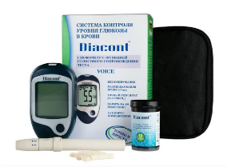  Модель DIACONT VOICE:  Размер: 96,4мм (L) х 54mm (W) х 22.06 mm (H);  Вес: 79 г с двумя -ААА- 1,5V;  Батарея: две батарейки ААА 1,5 Вольт;  Срок службы батареи: более 1000 измерений;  Экран: LCD;  Память: 450 результатов с датой и временем проведения;  Связь с компьютером: USB порт;  Метод анализа: электрохимический с использованием биосенсоров;  Образцы для проведения теста: цельная капиллярная кровь;  Калибровка глюкометра: калиброван по плазме крови;  Необходимый объем крови, требуемый для теста: 0,7 мкл;  Альтернативные места прокола: ладони, плечи, голени, бедра;  Условия проведения теста: температура, влажность: (+10ºС - +40ºС), 10-85%;  Условия хранения и транспортировки: 39,2-F-104-F(+4 С - +40 С), 10-85%;  Единицы измерения: ммоль/л или мг/дл;  Диапазон измерений: 1,1-33,3 ммоль/л ( 20-600мг/дл);  Время теста: 6 секунд;  Кнопка SET - ФУНКЦИЯ ГОЛОСОВОГО СОПРОВОЖДЕНИЯ ТЕСТА ИЗМЕРЕНИЯ.  Глюкометр DIACONT соответствует всем международным требованиям, установленным EN ISO 15197:2015.  Комплектность: 10 тест-полосок Diacont, 10 стерильных ланцетов, скарификатор-устройство для получения капли крови-автоматический -1шт., футляр, две батарейки ААА 1,5 вольт. | 1
9 | Аппарат Рота с таблицей Сивцева-Орловой  Осветитель таблиц для исследования остроты зрения ОТИЗ-40-01 исп.3  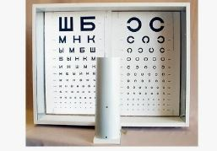  Технические характеристики  Габаритный размер, мм 640*520*90  Корпус с тремя зеркалами 1 шт  Отражатель со светильником в сборе 1 шт  Таблицы Головина-Сивцева – кольца Ландольта1 шт  Таблицы для исследования остроты зрения Орловой 1 шт  Таблица для проверки остроты зрения вблизи 1 шт  Указка пластиковая 1 шт  Окклюдер1 шт | 1
10 | Комплект воздуховодов ротоглочных одноразового использования  Воздуховод полимерный р-р 1-4 (комплект) К-ПИ, Россия  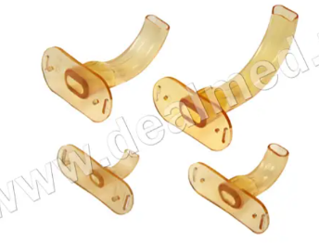  Данный воздуховод полимерный предназначается для проведения мероприятий по искусственному дыханию. Используемый метод — изо рта в рот.  Особенности  В шоковым, стрессовом состоянии воздуховод облегчает дыхательные процессы больному  Имеются разные размеры для индивидуального подхода к каждому больному  Одна упаковка содержит 4 воздуховода  Размеры: №1 - 32 +/- 3,5 мм №2 - 45 +/- 3,5 мм. №3 - 67 +/- 4,6 мм. №4 - 85 +/- 4,6 мм | 2
11 | Аппарат искусственной вентиляции легких Амбу (мешок Амбу)  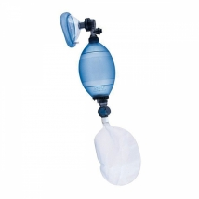  Объем вдыхаемого газа: 900 мл.  Объем дыхательного мешка: 2300±200 мл.  Объем резервного мешка: 1600 мл.  Минутная вентиляция: 31 л/мин.  Ограничение давления в дыхательном контуре: 55±15 гПа.  Сопротивление вдоху: 5 гПа.  Сопротивление выдоху: 2 гПа.  Утечка газа при давлении 30 гПа - 0,5 л/мин.  Габаритные размеры (в чехле): 350ммх140ммх200мм  Масса: 0,9 кг  В комплекте:  мешок дыхательный - 1 шт;  маска лицевая №5 - 1 шт;  мешок резервный - 1 шт;  руководство по эксплуатации на русском языке - 1 шт. | 1
12 | Лоток медицинский  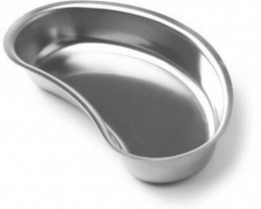  Лоток медицинский почкообразный металлический 200*120*30мм (V=0,3 л) | 4
13 | Ширма  Ширма медицинская  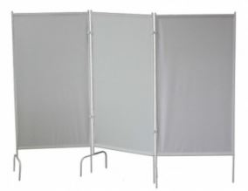  трехсекционная ШМ МСК-3302-01  Длина: 2400 мм, ширина: 400 мм, высота: 1720 мм,  количество секций: 3,  каркас: металл,  экран: пленка ПВХ,  опоры: нерегулируемые,  конструкция: разборная | 2
14 | Мензурки градуированные  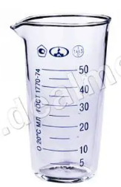  Мензурка объемом 50 мл предназначена для точного отмеривания жидкостей. Изготовлена в соответствии с требованиями ТУ 9464-013-52876351-2014 и стандартами ГОСТ 1770-74. Изделие изготовлено из химико-лабораторного стекла по ГОСТ 21400-75 (ХС-1) и относится к классу точности 2, что обеспечивает надежное и точное измерение объема жидкости при проведении лабораторных работ и экспериментов. | 10
15 | Грелка медицинская  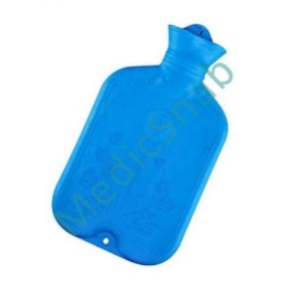  ГРЕЛКА РЕЗИНОВАЯ.  Вместимость: 3 литра  Грелка резиновая тип: А (обычная)  Назначение.  -Резиновая грелка предназначена для местного согревания тела.  Резиновая грелка проста и удобна в эксплуатации как в домашних условиях, так и в медицинских учреждениях. Быстрый, безопасный и удобный способ местного согревания тела; может использоваться как ёмкость для льда.  - подходят для многократного и продолжительного применения;  - произведены из материалов высокого качества с учетом требований ГОСТ;  - не содержат токсичных и аллергических компонентов;  - безопасны для детей и взрослых;  - стойки к многократным дезинфекциям. | 2
16 | Пакет гипотермический    «СНЕЖОК» — это гипотермический пакет для того, чтобы оказывать первую помощь. Предназначение данного изделия — сфера холодного компресса и местное охлаждение тканей организма человека. Тем самым можно уменьшить воспалительные реакции или остановить потерю крови.  Использование пакета возможно при:  - ушибах;  - травмах;  - перегревах;  - укусах насекомых и т.д.  Наружный пакет, мм130*110  Внутренний пакет, мм80* 50 | 10
17 | Жгут на верхнюю/нижнюю конечность многоразового использования  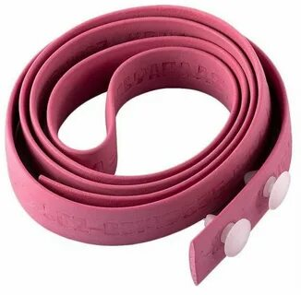  Жгут представляет собой резиновую ленту длиной до 1,5 м с 2 кнопками для фиксации жгута на конечности.  Жгут кровоостанавливающий резиновый предназначен для временной остановки кровотечения, на надлежащем участке тела человека.  Длина жгута - 1350 (±50) мм х 25(±2,5) мм.  • Устойчив к дезинфекциям, классический жгут.  • Имеет сертификат соответствия и регистрационное удостоверение | 2
18 | Носилки мягкие бескаркасные  Носилки мягкие НМ-01  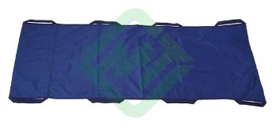  Тип Бескаркасные  Ремни для фиксации 3 шт  Материал ткань с покрытием ПВХ 420Д  Сумка для носилок Наличие  Длина, мм 2100  Ширина, мм 850 | 2
19 | Гибкая шина для иммобилизации верхних и нижних конечностей  Комплект шин иммобилизационных пневматических взрослых КШв-5    Пневматические шины КШв-5 используются при оказании доврачебной помощи для иммобилизации травмированных конечностей. Основное назначение – зафиксировать поврежденную конечность на период доставки пострадавшего от места происшествия до медицинского учреждения.  Показания для применения КШв-5  Подозрение на повреждение суставов, в том числе коленного или локтевого  Подозрения на перелом костей стопы, голени, предплечья  Повреждения мягких тканей, в том числе, при наличии кровотечения  Детали для комплекта шин  Сапог подростковый длинный «СПд»  Сапог взрослый длинный «СВд»  Сапог подростковый короткий «СПк»  Сапог взрослый короткий «СВк»  Рукав подростковый длинный «РПд»  Рукав взрослый длинный «РВд»  Рукав подростковый короткий «РПк»  Рукав взрослый короткий «РВк»  Рукав подростковый локтевой «РПл»  Рукав взрослый локтевой «РВл»  Сапог детский «СД»  Рукав детский «РД» | 2
20 | Вакуумный матрас  Матрас иммобилизационный вакуумный МИВ-2 взрослый  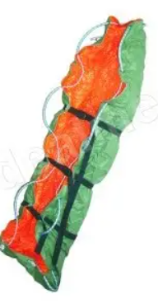  Матрас иммобилизационный вакуумный МИВ-2 используется: при получении пациентом политравм для того, чтобы обездвиживать отдел позвоночника, кости таза и нижних конечностей на то время, пока происходит транспортированине с того места, где получена травма до медицинского учреждения. Матрас вакуумный используется для того, чтобы оказавать доврачебную помощь, в том числе и для того,чтобы оказывать первую медицинскую помощь. В комплект входят: матрас вакуумный МИВ-2 – 1шт.; устройство для откачивания воздуха из матраса ( вакуумный насос ручной) – 1 шт.; сумка для транспортировки матраса – 1шт.; ремкомплект – 1 шт.; этикетка – 1шт.; ремни для фиксации - 3шт.  Размеры матраса составляют: 2200 Х 1250 мм. Масса матраса не превышает 7 кг. | 1
21 | Косынка  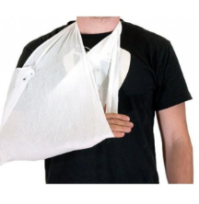  Тип повязка  Кратность использования многоразовый  Назначение универсальное  Материал хлопок  Длина (мм) 1300  Ширина (мм) 920 | 2
22 | Вортник Шанца    Бандаж шейный ШВД (воротник Шанца) 36 х 5,5 см, Россия-1 шт  Бандаж шейный ШВД (воротник Шанца) 42 х 7,5 см (бежевый), Россия-1 шт | 2
23 | Столик манипуляционный  Столик манипуляционный  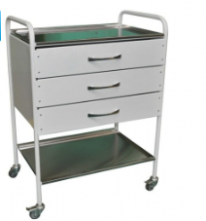  Ширина: 640 мм  Глубина: 450 мм  Высота: 880 мм  Каркас: металл  Полки: 2 шт., нержавеющая сталь  Ящики: 3 шт.  Цвет: белый  Опоры: колеса из резины Ø50 мм, 2 с тормозом  Конструкция: разборная | 1
24 | Пинцет  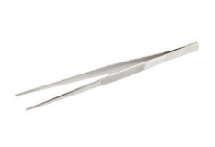  Пинцет анатомический общего назначения ПА 200х2,5, материал металл | 4
25 | Корцанг  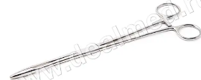  Корнцанг прямой 250 мм, материал металл | 2
26 | Ножницы  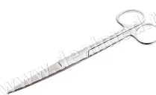  Ножницы остроконечные прямые длина 165 мм , материал металл | 4
27 | Сейф для хранения медикаментов  Шкаф (сейф) СХМ-01 медицинский для хранения медикаментов  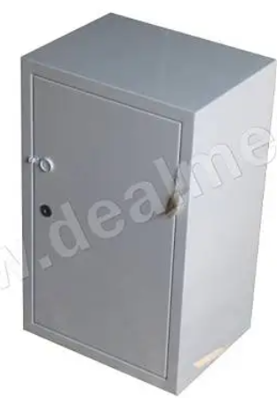  Специализированный шкаф (сейф) модели СХМ-01 представляет собой предмет медицинской мебели, предназначенный для длительного хранения различных медикаментов, медицинских инструментов и приспособлений.  Страна производства Россия  Ширина 440 мм  Глубина 340 мм  Высота 700 мм | 1
28 | Холодильник фармацевтический с морозильной камерой до -20С  Холодильник комбинированный лабораторный POZIS ХЛ-340  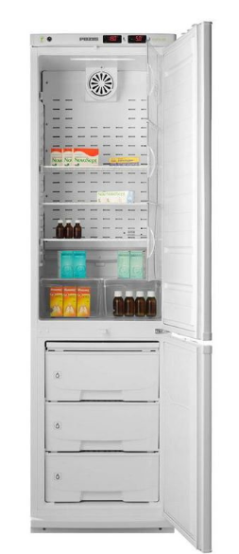  Основные характеристики  Вместимость корзин, шт5  Климатический классУхл 4.2  Количество компрессоров, шт2  Мощность холодильной камеры, кВт0.15  Напряжение, В220  Объем морозильного отделения, л130  Объем холодильного отделения, л270  Объем, л400  Потребляемая электроэнергия, кВт/сутки1.84  Регулировка полок по высотеесть  Температурный режим морозильного отделения до, С-10  Температурный режим морозильного отделения от, С-25  Температурный режим холодильного отделения до, С15  Температурный режим холодильного отделения от, С2  Частота тока, Гц50 | 1
29 | Пульсоксиметр  Пульсоксиметр медицинский Armed YX303 (с поверкой)  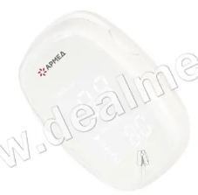  Количество режимов информации на дисплее 1  Автовыключение после окончания использования через 8 секунд  Цифровое отображение значения SPO2 на дисплее Да  Цифровое отображение пульса на дисплее Да  Тип дисплея LED-дисплей  Диапазон измерения SpO2 70-100 %  Диапазон измерения пульса 25-250 уд/мин  Энергопотребление менее 40 мА  Длина 60 мм  Высота 35 мм  Ширина 38 мм | 2
30 | Термометр для фармацевтического холодильника  Термометр для холодильника и морозильной камеры ТС-7АМК (от -35 до +50 С), Россия  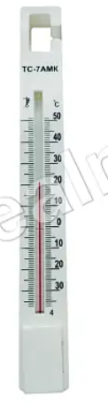  Артикул ТС-7АМК  Страна производства Россия  a с первичной заводской поверкой  a 3 года  a от -35 °C до +50 °C  a 1 °C  a от -35 °C до 0 °C: ±1,5 °C  a от 0 °C до +50 °C: ±1 °C  a органическая жидкость  a 165 х 19 х 12 мм | 2
31 | Термоконтейнер для транспортировки медицинских иммунобиологических препаратов  Медицинский термоконтейнер ТМ-8 с/ч, Россия  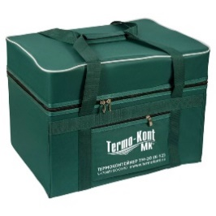  Термоконтейнеры медицинские многоразовые с пассивными хладоэлементами предназначены для транспортировки и временного хранения медицинских иммунобиологических, фармацевтических и других термоустойчивых препаратов, сывороток, донорской крови и ее компонентов в индивидуальной упаковке в диапазоне ткмператур окружающей среды от минус 30°С до +43°С и выше, всеми видами транспорта.  Комплектация  Корпус с внутренним покрытием пластиком  Крышка с внутренним покрытием пластиком  Сумка-чехол нз влагозащитной ткани, боковым карманом и ручками для переноски  Руководство (Паспорт) по применению | 1
32 | Кушетка медицинская  КМС-01-"МСК" (МСК-203)  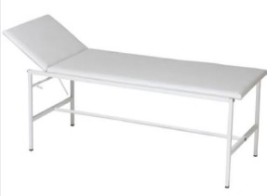  Нагрузка, не более кг: 130  Вес, не более кг: 30  Конструкция: разборная  Каркас: стальной профиль  Угол наклона подголовника, °: от 0° до 45°, бесступенчатый  Габариты: 1950х650х520 | 2

